## Udledning af Laplaces lov og den inducerede spænding i et lederstykke

**Magnetkraften på en leder udledt ud fra kraften på en enkelt ladning**

**Et billede, der indeholder cirkel, Grafik, grafisk design, clipart

Indhold genereret af kunstig intelligens kan være forkert.Et billede, der indeholder skærmbillede, Grafik, cirkel, ur

Indhold genereret af kunstig intelligens kan være forkert.**

På figuren til venstre ses kraften på en ladning og på figuren til højre ses kraften på en ledning

<https://isaacphysics.org/concepts/cp_lorentz_force>

Den magnetiske kraft på en ladning *q*, der bevæger sig med farten *v* vinkelret i et magnetfelt B

$$F_{\text{ladning}}=q∙v∙B$$

Betragt et lige stykke af en ledning med længde *L,* der er en del af et kredsløb medstrømstyrken *I*.Hvis elektronerne i ledningen han den gennemsnitlige fart *v,* er tiden *t* det tager for en elektron at bevæge sig strækningen *L*, giver ved

$$t=\frac{L}{v}$$

Ladningen *q*, der transporteres i løbet af tiden *t*

$$Q=I∙t=I∙\frac{L}{v}$$

Den magnetiske kraft på ledningen

$$F_{\text{leder}}=Q∙v∙B=I∙\frac{L}{v}∙v∙B=B∙I∙L$$

**Induceret spænding i et lederstykke udledt ud fra Faradays induktionslov**

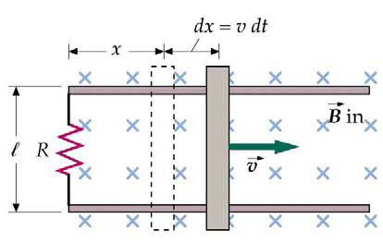

Den numeriske værdi af den inducerede spænding $U_{\text{ind}}$ i en leder der omkranser et område

$$U_{\text{ind}}=\frac{∆Φ}{∆t}$$

Hvor $Φ$ (Phi) er den magnetiske flux gennem et areal *A ,* der er vinkelret på magnetfeltet *B*

$$Φ=B∙A$$

Hvis magnetfeltet *B* er konstant, fås

$$∆Φ=B∙∆A$$

Betragt en metalskinne med længden *L*, der glider med farten *v* på to andre metalskinner, så de udgør et lukket kredsløb. Hvis lukkede kredsløb er vinkelret på et magnetfelt *B*, fås

$$U_{\text{ind}}=\frac{∆Φ}{∆t}=\frac{∆(B∙A)}{∆t}=B∙\frac{∆A}{∆t}=B∙\frac{L∙∆x}{∆t}=B∙L∙\frac{∆s}{∆t}=B∙L∙v$$

og heraf følger

$$U_{\text{ind}}=B∙L∙v$$